Bruno Dobbelstein 26 aout 2004

Le conseil de classe

Synthèse et interprétation de la formation avec Stéphane Hoeben

Objectif

- Développer la communication, l’échange
- Permettre aux enfants d’exprimer leurs désirs, leurs problèmes, leurs sentiments
- Apprendre l’écoute et le respect des différences
- Développer la responsabilisation des enfants dans leurs apprentissages et leurs relations
- Diminuer la violence verbale et physique entre les enfants
- Développer la confiance en soi (On m’écoute, je peux m’exprimer librement et en toute sécurité, donc j’existe, je suis quelqu’un d’important aux yeux des autres)
- Apprendre à décider, planifier, organiser, accepter les décisions votées, argumenter,…
- Favoriser l’entraide entre les élèves.
- Créer un climat positif dans la classe, entre les élèves.
- …

Sujets qui peuvent être abordés :

- Tensions et conflits entre enfants (recherche de solutions)
- Remerciements, échange de paroles positives et agréables
- Difficultés d’apprentissages et demande d’aide auprès des camarades
- Problèmes divers de vie en classe (recherche de solutions)
- Parler de ses sentiments (peurs, bonheurs, joies, colères, tristesse,…)
- Proposition pour améliorer la vie en classe, à l’école et entre ses camarades (élaboration de règles éventuelles)
- Projets d’apprentissages
- …

Conditions pour réussir

- Changer de lieu, se placer en cercle
- PANNEAU Exiger l’écoute et interdire l’interruption de la parole (en utilisant par exemple un bâton de la parole).
Favoriser la parole à tour de rôle (plus chez les timides, moins chez les extravertis)
Mais aussi favoriser l’intervention, l’expression
- PANNEAU Obliger la parole positive pour éviter les lamentations perpétuelles
  - Je remercie …
  - J’ai apprécié …
  - (Je félicite … = jugement moral, position de supériorité par rapport à l’autre)
- PANNEAU Parler en « Je », de soi plutôt que de parler de l’autre (en l’agressant). (sécurité)
- Ne pas parler d’une personne qui n’est pas présente. (éviter le jugement)
- Ne pas répondre directement à la critique qu’on nous a faite. Réagir à « froid » pour éviter les règlements de compte (attendre son tour de parole)
- PANNEAU Confidentialité des propos émis dans le cercle (sécurité)
- PANNEAU Interdire la moquerie (sécurité)
- L’enseignant reste le garant d’un dispositif, garant de l’autorité, garant de la sécurité.
- Traces écrites des sujets de discussion avant et après le conseil de classe.
Tenir un cahier du conseil. Chaque sujet, chaque papier devra être signé et daté.
- Pas un tribunal, pas de jugement moral (c’est bien, c’est mal). La sanction doit être l’ultime solution. Dérangeur 1X ; dérangeur 2X (exclusion du groupe avec un travail) ; dérangeur 3X (exclusion du local). « Tu gênes la vie du groupe et des individus qui le composent parce que tel objectif prédéfini en commun ne peut se réaliser. »
Ne pas définir les règles à l’avance mais attendre que le problème se pose pour en discuter et établir la règle.
- Conseil de classe hebdomadaire institué dans l’horaire sans dérogation. (Ne pas traiter les petits conflits à chaud, directement mais les traiter lors du conseil de classe).
- Les règles construites doivent être applicables à tous, sans exception (même à l’enseignant)
- Accueillir le sentiment exprimé pour apaiser, rassurer la personne. « J’entends bien que… Je vois que… Je comprends… »

Déroulement

- Durant la semaine, l’enfant écrit ses remerciements, ses problèmes et ses souhaits sur une fiche et la place dans une boite. Cette fiche sera classée puis lue au conseil de classe.

Paroles positives | Problèmes | Autres sujets
Je remercie…  J’ai apprécié…  J’apprécie…  Je félicite…  J’ai appris… | Je suis déçu quand…  J’ai été blessé quand…  Je suis dérangé quand…  Je n’ai pas apprécié…  Je n’apprécie pas…  J’ai regretté…  Je suis en difficulté et j’aimerais de l’aide | J’aimerais parler de…  J’aimerais que l’on change…  J’aimerais que…  Je propose que…  Je suggère que…
Affiche tes papiers ici | Affiche tes papiers ici | Affiche tes papiers ici

- rituel, signal du commencement
- Ordre du jour, déroulement
- Évaluation des décisions prises la semaine avant
- Remerciements, paroles positives
- Problèmes écrits par les enfants + recherches de solutions, prises de décisions pour le futur
- Suggestions, propositions + discussion, argumentation + vote à la majorité des …(1/ 2 ou 2/3 ou 3/4) ou à l’unanimité. Pour éviter les influences des meneurs, le vote peut être simultané (un enfant a deux cartes en main ; on compte jusque 3 et tout le monde lève une carte sans changer de position)
- Rite de fin : rappel de la confidentialité des discussions

Matériel nécessaire
  - objet qui donne droit à la parole : balle, bâton, micro,…
  - carnet, farde pour écrire le compte-rendu (sommaire) du conseil et surtout les décisions prises
  - boite à suggestion (et éventuellement) par après, un panneau mural pour afficher publiquement les papiers
  - 3 sortes de fiches : paroles agréables – problèmes – suggestions (voir ci-dessous)
  - objet pour le rituel (clochette – musique)

Rôles à distribuer (après une période de rodage)

- Président : il lit l’ordre du jour ; il rappelle les décisions et les conventions ; il donne la parole (Ce rôle doit être tenu par l’enseignant au début. Celui-ci devra épauler le président dans sa tâche.)
- Secrétaire : il retranscrit l’ordre du jour et les décisions prises (dans un carnet ou sur une feuille)
- Responsable du temps : il veille à ce que les débats ne dépassent pas le temps défini
- Responsable du local : il installe les chaises, les affiches éventuelles
- Responsable …

Attention : Les postes à responsabilités présentent l’inconvénient de ne pas faire participer l’enfant aux débats. Un enfant occupé à une tâche ne sait pas s’impliquer dans le débat de fond.
Paroles
positives et
agréables

« Je remercie… »
« J’apprécie… »
« J’ai appris… »
« Je félicite… »
Écouter
sans interrompre

Attendre son tour
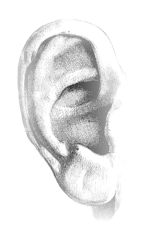
+ 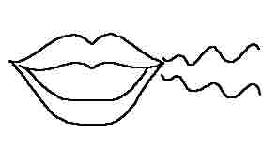
Oser parler
Oser s’exprimer
Demander la parole

Moquerie
interdite

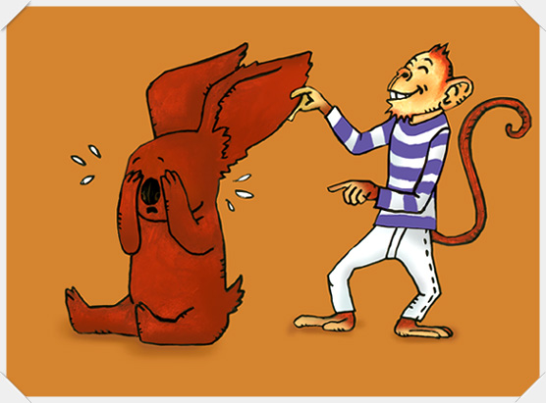

Parler de soi
Parler en « JE »

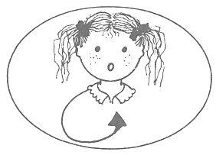

Confidentialité



Garder secret les échanges


Fiche – message positif
Paroles positives | Description :
Je remercie…  J’ai apprécié…  J’apprécie…  Je félicite…  J’ai appris… | ……………………………………………………………………………………  ……………………………………………………………………………………  ……………………………………………………………………………………  ……………………………………………………………………………………  ……………………………………………………………………………………  ……………………………………………………………………………………  ……………………………………………………………………………………  ……………………………………………………………………………………  Date ……………………………….. Signature-auteur ……………………….  + Dessin éventuel (de mon sentiment, mon état) au verso

Fiche – message problème
Problèmes | Description :
Je suis déçu quand…  J’ai été blessé quand…  Je suis dérangé quand…  Je n’ai pas apprécié…  Je n’apprécie pas…  J’ai regretté…  Je suis en difficulté et j’aimerais de l’aide  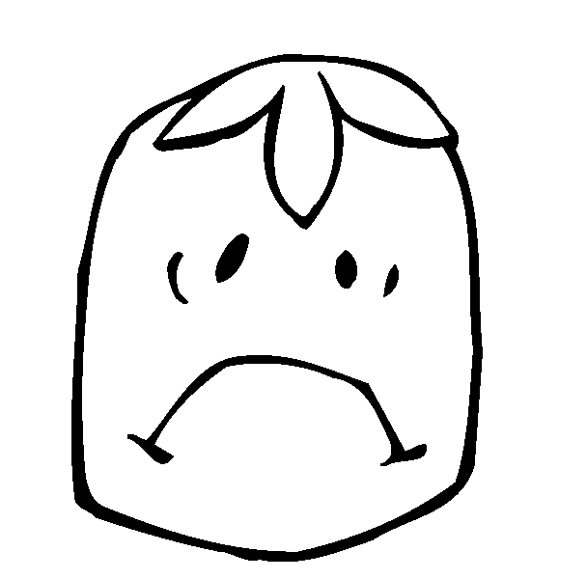 | ……………………………………………………………………………………  ……………………………………………………………………………………  ……………………………………………………………………………………  ……………………………………………………………………………………  ……………………………………………………………………………………  ……………………………………………………………………………………  ……………………………………………………………………………………  ……………………………………………………………………………………  Date ……………………………….. Signature-auteur ……………………….  + Dessin éventuel (de mon sentiment, mon état) au verso

Fiche – message suggestion
Proposition | Description :
J’aimerais parler de…  J’aimerais que l’on change…  J’aimerais que…  Je propose que…  Je suggère que…  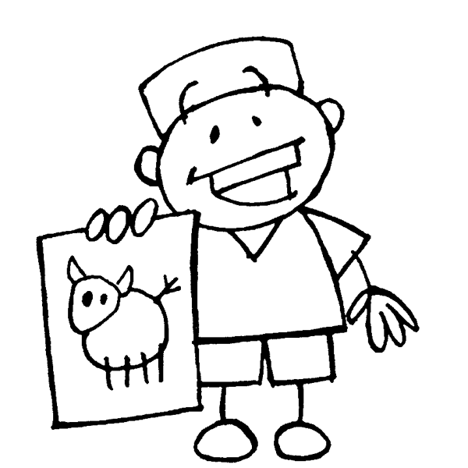 | ……………………………………………………………………………………  ……………………………………………………………………………………  ……………………………………………………………………………………  ……………………………………………………………………………………  ……………………………………………………………………………………  ……………………………………………………………………………………  ……………………………………………………………………………………  ……………………………………………………………………………………  Date ……………………………….. Signature-auteur ……………………….  + Dessin éventuel (de mon sentiment, mon état) au verso

